Лінійка до дня пам’яті Голокосту на тему:
« Голокост. Цього не можна забути…»
Слайд 1.
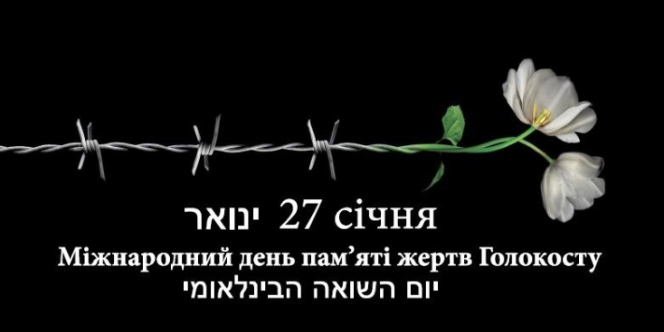
Ведучий. Міжнародний день пам'яті жертв Голокосту (винищення євреїв та інших "неарійських" народів нацистами в роки Другої світової війни) в усьому світі офіційно відзначається 27 січня.
Слайд 2.

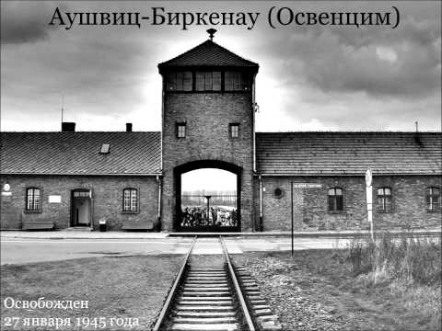
Ведучий Дата, приурочена до Дня визволення Червоною армією в'язнів табору смерті Освенцим у 1945 році, була встановлена резолюцією ООН.
Ведучий Жалобні церемонії в останній тиждень січня проходять в багатьох країнах світу. Про трагедію єврейського народу 27 січня згадують в німецькому бундестазі. У будівлі ООН в Нью-Йорку пройде особлива церемонія, присвячена пам'яті дітей, які стали жертвами Голокосту.
Слайд 3.

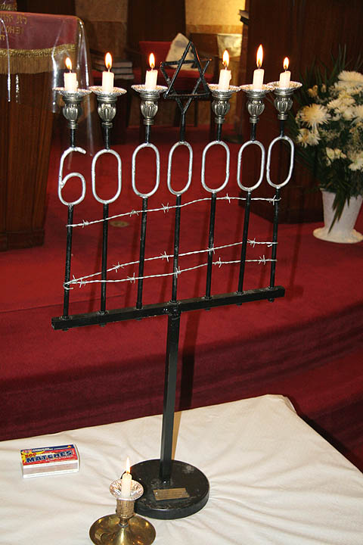
Ведучий В Ізраїлі та єврейських громадах світу День Катастрофи відзначається 27 нісана (цього дня в 1943 році почалося повстання у Варшавському гетто). Цього року "Йом а-Шоа" припаде на 23 квітня.
Відео 1(https://www.youtube.com/watch?v=bnRyRpLoGnw)
Слайд 4.
. 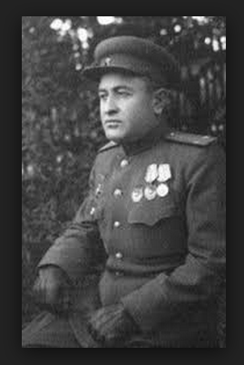
Ведучий. Першим радянським комендантом звільненого Освенцима був наш земляк Єлісаветський Григорій Давидович. Він народився в 1906 році в Новій Празі Олександрійського району. З вересня 1928 року по березень 1931 рік служив в 43-му стрілецькому полку 15-ї Сиваської дивізії, який дислокувався в м. Зіновєвськ (Кропивницькому). З жовтня 1941 р до кінця війни перебував на фронті. Закінчив війну на посаді командира окремої частини армійського підпорядкування в званні гвардії полковника. Залишив спогади про звільнення Освенцима. Помер в Москві в 1988р.
Слайд 5.
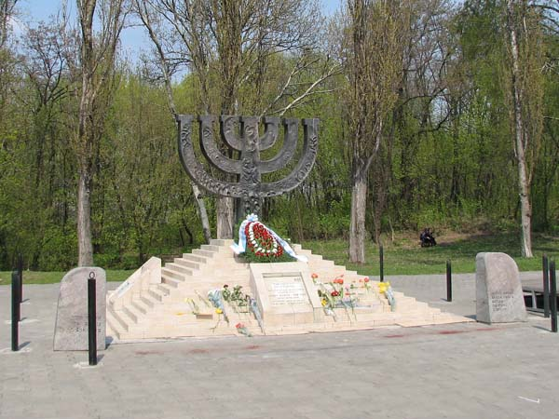
Ведучий. Для України печальним символом Голокосту є Бабин Яр. Під час Великої Вітчизняної війни фашисти використовували це урочище в Києві як місце масових розстрілів.
Відео 2 (https://www.youtube.com/watch?v=K5JquzUpg0I )
Ведучий. Але такі місця були в кожному населеному пункті - у великому або в маленькому, де до війни жили євреї. Не була винятком і наша область.
Ведучий. У багатьох населених пунктах євреї проживали компактно, в т. зв. містечках. Жителі Кіровоградщини цінували працьовитих майстрів своєї справи - кравців, шевців, бляхарів, бондарів, музикантів, лікарів, ювелірів ...
Ведучий. Так, на всю Нову Прагу, яка тоді була районним центром, йшла слава про сім'ю кравців Мельцнер: господаря сімейства Гедалія Абрамовича, його дружину Софію Ісаківну та їх красуню доньку Катю, які обшивали всю округу за останньою модою.
Ведучий. А скільки було серед євреїв вчителів, які прославили Єлисаветград, Олександрію, Златопіль, Бобринець, Знам'янку, Новогеоргієвськ своїми учнями!
Ведучий. Для Кіровоградщини початком Голокосту став серпень 1941 року, коли розпочалася гітлерівська окупація.
Ведучий. 20 серпня 1941 року, середа. До Кіровограда для участі у “Аktion in Kirowograd” прибула з Новоукраїнки зондеркоманда 4б, що вивчала «оперативну обстановку на місці», її співробітники розробляли схему швидкого знищення людей, ними були зроблені перші розстріли євреїв.
Слайд 6.
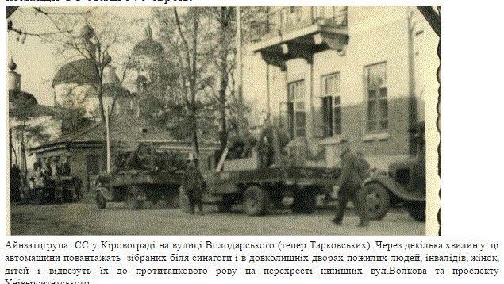
Ведучий. 4 жовтня 1941 року, субота. В Олександрії 304-м поліцейським батальйоном розстріляно 305 євреїв.
Ведучий. 5 листопада 1941 року, середа. Ремонтний взвод 1-ї мотопіхотної бригади СС розстріляв у Олександрії 459 євреїв. Командував розстрілами унтерштурмфюрер СС Макс Тойбнер. Цей військовий злочинець-садист увійшов в історію тим, що всупереч наказам вищого командування СС не залишати документальних слідів знищення євреїв, під час розстрілів єврейського населення Кіровограда та Олександрії зафотографував, як його підлеглі кати розважали себе побиттям нещасних заступами і батогами, примушували їх бити один одного.
Слайд 7.

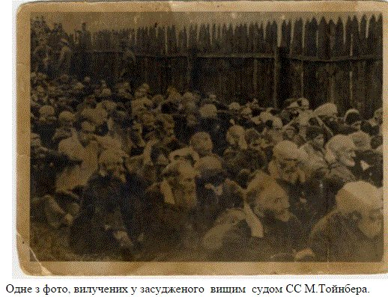
Ведучий 9 червня 1942 року, вівторок. У Новій Празі Олександрійського району співробітниками «української допоміжної поліції» було розстріляно 29 євреїв з місцевого гетто.
Ведучий За підрахунками нацистських “бухгалтерів смерті” в Кіровоградській області було знищено 12 тис. євреїв.
Слайд 8.
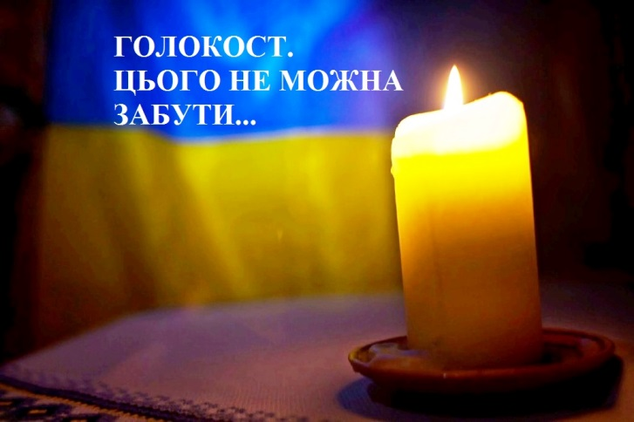
Ведучий Трагедія Голокосту назавжди залишилася страшним уроком і грізним попередженням усьому людству.
Ведучий Наш обов’язок – про це пам’ятати, молитися аби цей злочин проти людей ніколи не повторився!..
Ведучий Боротися за чесне і справедливе життя!..
Ведучий Боротися за свободу і незалежність своєї Батьківщини!...

Електронні ресурси:
https://www.youtube.com/watch?v=bnRyRpLoGnw
https://www.youtube.com/watch?v=K5JquzUpg0I
http://uc.kr.ua/holokost/
http://persha.kr.ua/article/65196-hronika-golokostu-na-kirovogradshhini.html

